**SISTEM INFORMASI DATA MAHASISWA**



Kelompok : 4

Kelas : 5A

Anggota Kelompok : Dhimas Reza Afdiat

Faris Iman Rozandi

Dedi Nugroho

1. **Deskripsi**

Aplikasi SI Data Mahasiswa ini dibuat menggunakan bahasa pemrograman PHP dan menggunakan database MySQL dengan fitur program input data mahasiswa, edit data mahasiswa, input nilai IPK, hapus data, lihat data (tampil data), dan laporan.

1. **Analis Modul**

Di Aplikasi SI Data Mahasiswa terdapat beberapa menu diantaranya yaitu Dahsboard, Data Mahasiswa, Mata Kuliah, Nilai, dan Report Data Mahasiswa.

1. Login

* Username dan Password

1. Dashboard

* Statistik Mahasiswa
* Statistik Mata Kuliah
* Statistik Jurusan
* Statistik Jenis Kelamin

1. Data Mahasiswa

* CRUD Data Mahasiswa

1. Mata Kuliah

* CRUD Mata Kuliah

1. Nilai

* CRUD Nilai Mata Kuliah

1. Report Data Mahasiswa

* Menampilkan Data Mahasiswa hanya bisa read

1. **UI Mockup**

* 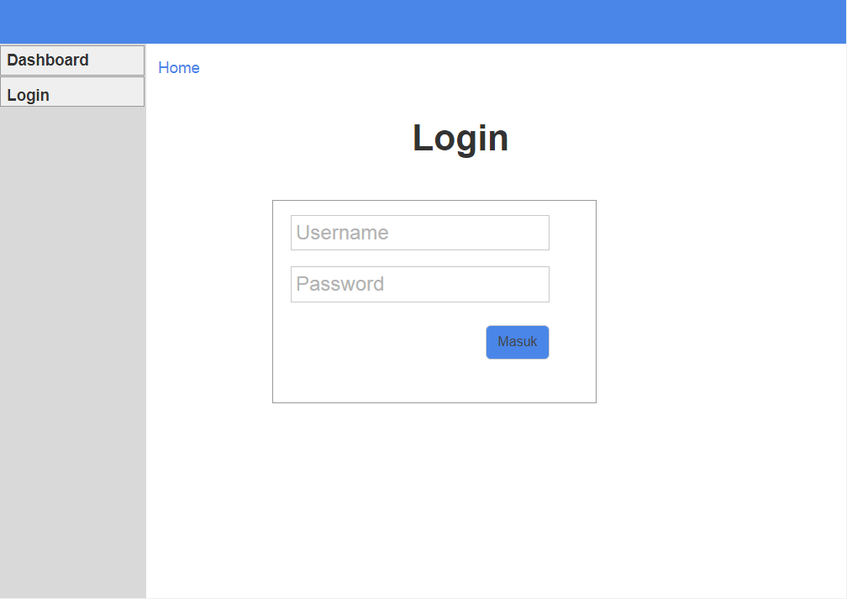**Login**
* **Data Mahasiswa**

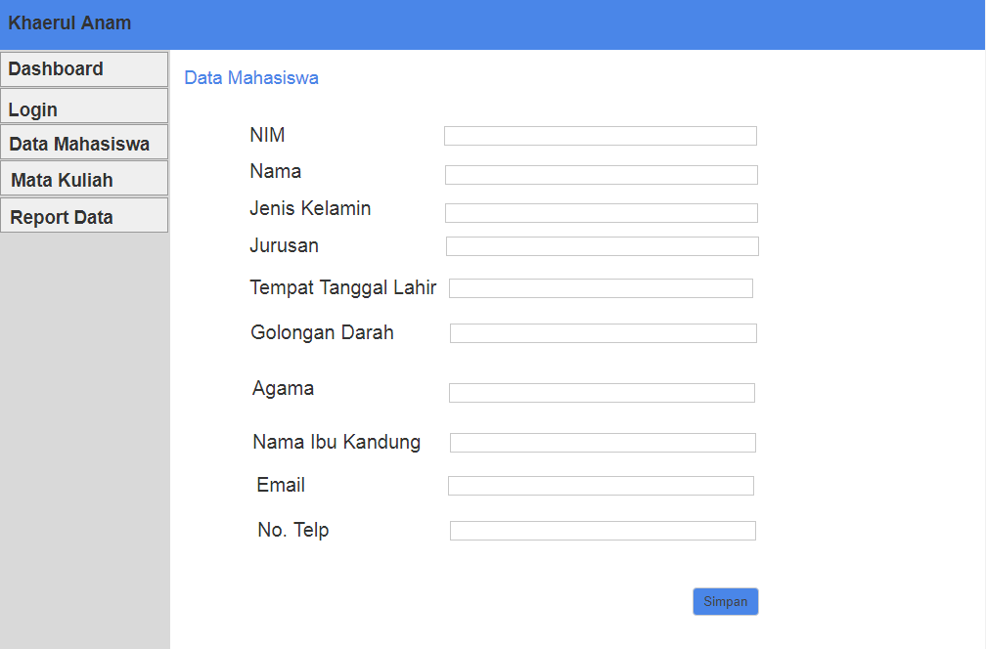

* 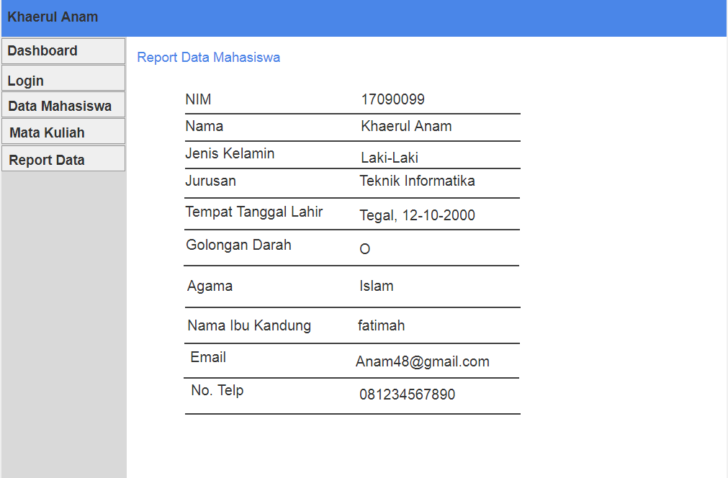**Report Data Mahasiswa**

1. **Skema Database**
2. **Data Mahasiswa**

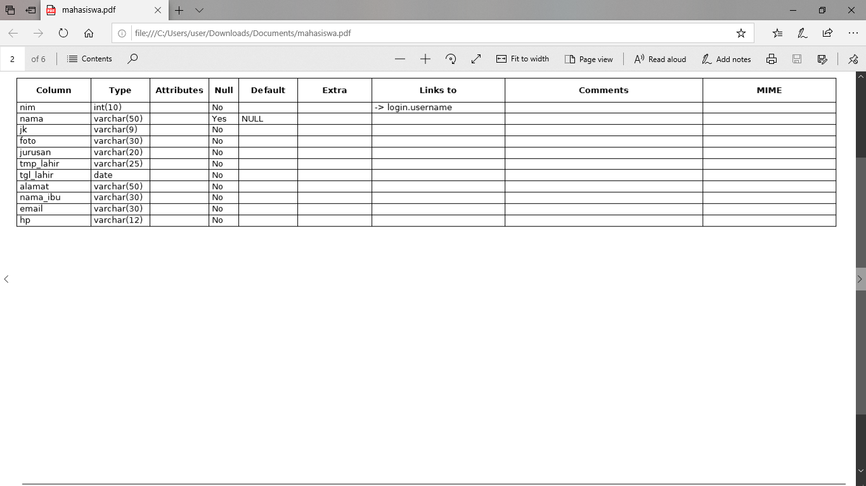

1. **Login**

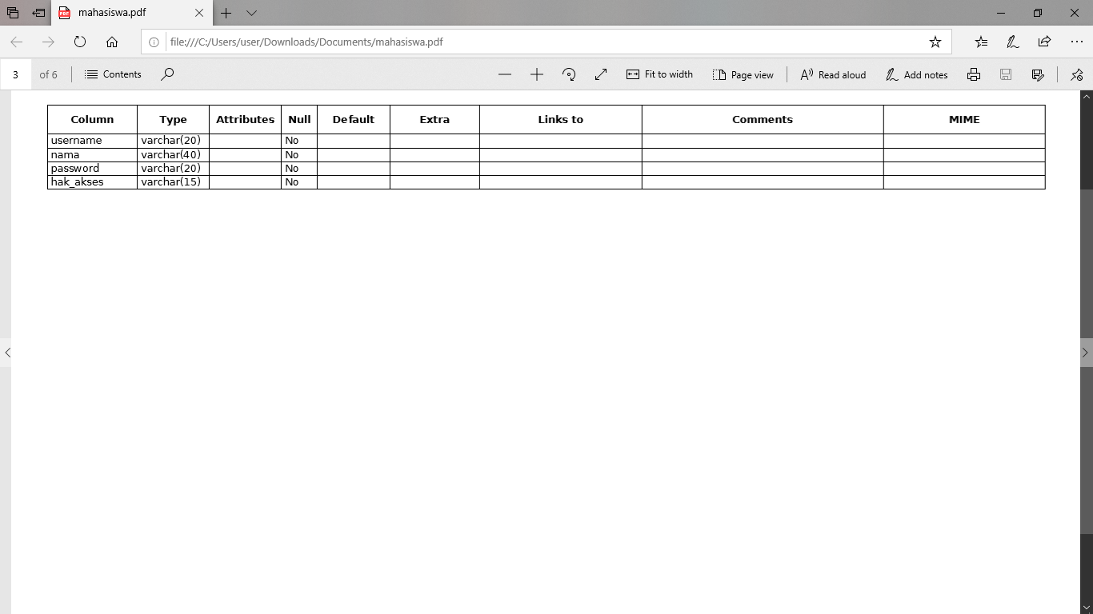

1. **Makul**

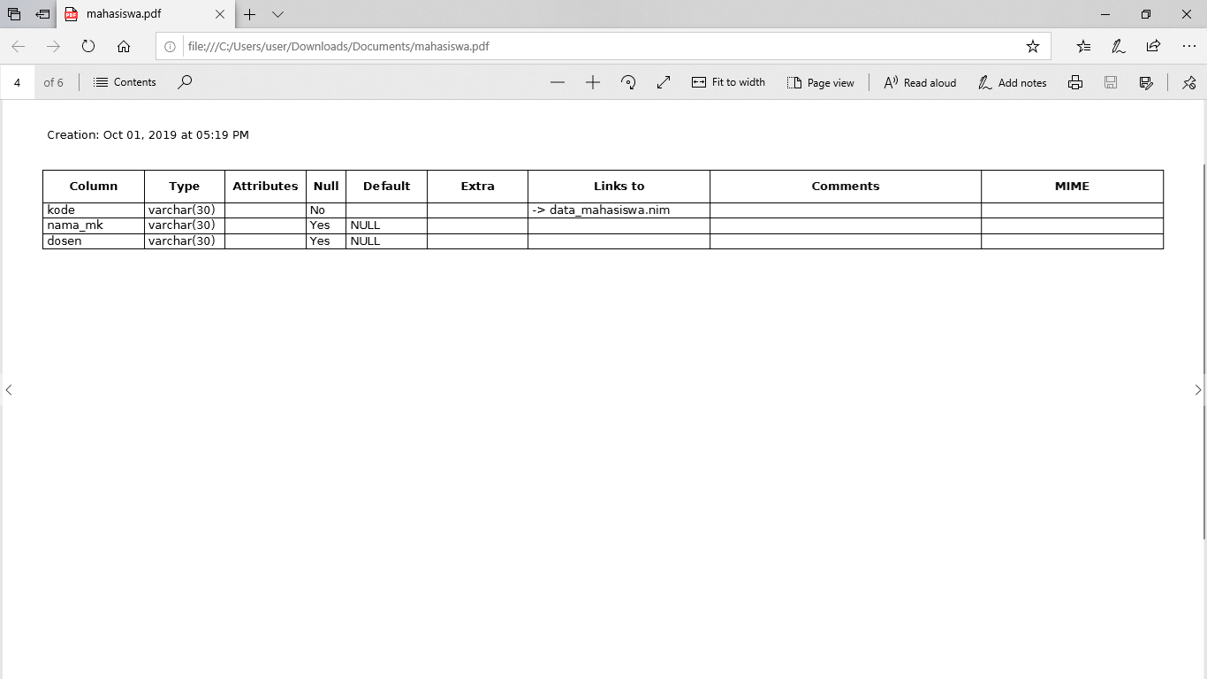

1. **Nilai**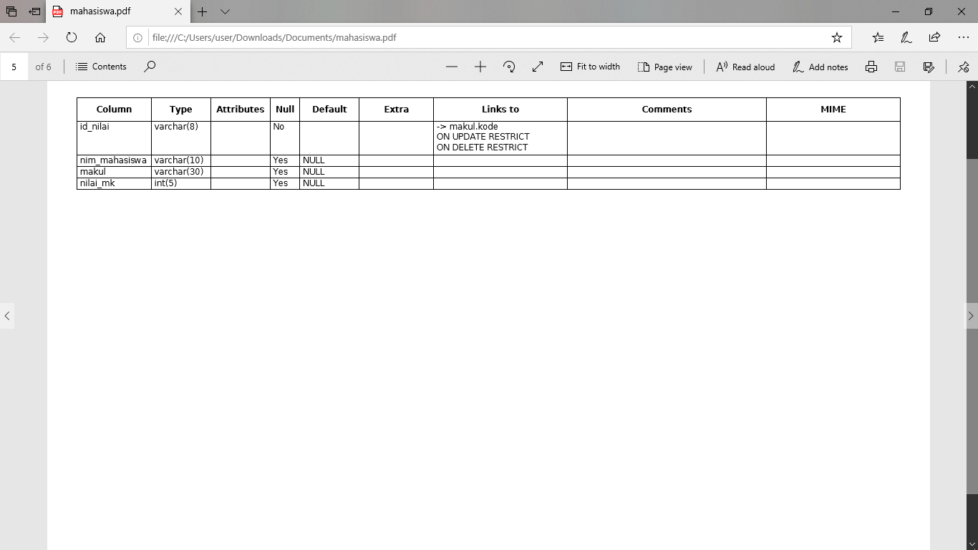
2. **Skema DB**

